2019生物信息感知与人机交互论坛

论坛报告 1

题 目：迈向基于多模态情感脑-机接口的抑郁症评估
报告人：吕宝粮 教授（上海交通大学）
时 间：2019年11月22日 8:50-9:30
地 点：安徽大学磬苑校区行知楼负一楼报告厅
摘 要：情感脑-机接口研究如何从脑信号中解析和识别用户的情感状态。越来越多的研究表明，不同模态的信号反映了人的情绪不同侧面的特征，具有一定的互补特性。多模态情感脑-机接口是指将中枢神经系统的神经活动与外部行为等不同类型的信号，按照某种策略进行融合和学习的解决方案。脑电信号和眼动信号相比语音、语言、表情等信号能客观地反映人的情绪状态和心理变化，与情绪有更加紧密的关联。研究发现，脑电信号和眼动信号在情绪识别上具有稳定的区分能力，同时两种模态对于情绪识别具有互补特性。 随着干电极脑电采集技术和眼动仪眼镜的迅速发展，基于脑电和眼动信号的多模态情绪识别正在从实验室走向真实应用环境，为研究面向实际应用的情感脑-机接口系统提供了新的解决方案。本报告介绍我们为开发基于多模态情感脑-机接口的抑郁症评估系统的思考和部分研究结果。

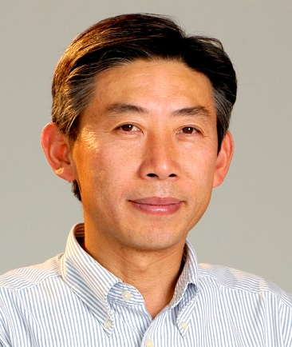
报告人简介：吕宝粮，上海交通大学计算机科学与工程系长聘教授、博士生导师，上海交通大学计算机科学与工程系仿脑计算与机器智能研究中心主任，上海交通大学智能交互与认知工程上海高校重点实验室主任。1994年获日本京都大学工学博士学位，1994年至1999年在日本理化学研究所仿生物控制研究中心任研究员，1999年至2002年在日本理化学研究所脑科学综合研究中心任研究员。2002年至今任上海交通大学计算机科学与工程系教授。现任亚太神经网络学会理事、IEEE Transaction on Affective Computing指导委员会委员、IEEE Transaction on Cognitive and Developmental Systems、《模式识别与人工智能》和《智能科学与技术学报》编委、IEEE高级会员。荣获2018 IEEE Transactions on Autonomous Mental Development 最佳论文奖。主要研究领域包括仿脑计算理论与模型、神经网络、机器学习、脑-机接口和情感计算。

论坛报告 2

题 目： 基于音频的高精度室内定位研究进展
报告人：陈 香 副教授（中国科学技术大学）
时 间：2019年11月22日 9:30-10:10
地 点：安徽大学磬苑校区行知楼负一楼报告厅
摘 要：随着数据业务和多媒体业务的迅速发展，对室内定位及导航的需求不断增大。例如，养老机构或临床上对失智老人、住院病人和精神病、传染病患者的精确定位，有助于实现高效可靠的安全管理。现阶段主流的室内定位技术有Wifi、蓝牙、计算机视觉、PDR、音频等，其中Wifi、蓝牙定位精度较差，计算机视觉成本高，且受环境影响较大，PDR存在累积误差，难以长时间地提供可靠的定位。音频定位技术由于其精度高，健壮性好，成本低等优点越来越受到研究人员的关注。基于此，我们团队近几年研发了一种基于音频的高精度、鲁棒性好的室内定位系统。本报告涉及该室内音频定位系统的架构设计、硬件实现、音频定位核心算法的探索与移植，以及智能手机上的室内导航软件的开发与演示。

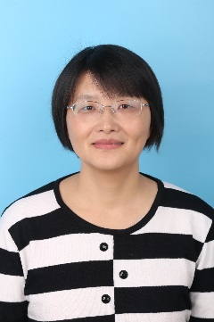
报告人简介：陈香，女，博士，副教授。就职于中国科学技术大学信息学院。从事生物医学工程及电路系统相关科研工作。主要研究领域：生物医学信号检测与处理、手势识别与交互、神经康复工程、移动健康等。先后承担或参加国家自然科学基金重点、面上以及青年项目5项，科技部863计划项目1项，科技部重点研发计划项目1项，教育部资助项目2项。在表面肌电采集与处理、基于电生理信号的姿势识别与人机交互、脑瘫运动功能障碍异常控制策略研究及量化评估、运动生物力学等方面取得了出色的研究成果，在IEEE SPM、TBME、TNSRE、TSMC、THMS、JNE等高水平SCI期刊上发表论文70余篇，其中扩展版ESI高被引论文2篇（前3%）。申请发明专利16项，获得授权6项。

论坛报告 3

题 目： 运动想象脑-机系统的优化设计
报告人：吴小培 教授（安徽大学）
时 间：2019年11月22日 10:30-11:10
地 点：安徽大学磬苑校区行知楼负一楼报告厅
摘 要：运动想象脑-机接口（Motor imagery based brain-computer interface, MI-BCI）可帮助肢体残疾群体实现简单的人-机交互，同时也可用于运动功能损伤病人的临床康复医疗，相关研究工作具有重要的实际意义和理论价值。在MI-BCI系统设计与实现过程中，头皮脑电信号(EEG)以及BCI系统性能对用户个体以及环境等因素的敏感性很强，因此系统参数的即时调整和优化给实用MI-BCI系统的建立和应用带来很大挑战。本次报告基于安徽大学计算机学院IIP-HCI实验室近年来在MI-BCI方面开展的研究工作，对深度学习在MI-BCI系统设计中的应用，基于独立分量分析的训练样本质量评估和EEG导联优化等方面的研究结果进行汇报。

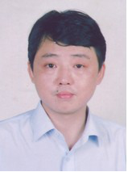
报告人简介：吴小培，安徽大学计算机科学与技术学院教授，博士生导师，主要研究领域为医学信号处理和脑-机接口技术。先后主持多项国家自然科学基金、博士点基金、安徽省自然科学基金和企业委托项目，发表学术论文100余篇，授权国家发明专利10项。

论坛报告 4

题 目：基于视网膜映射的视觉脑机接口新范式探索
报告人：张 丹 副教授（清华大学）
时 间：2019年11月22日 14:00-14:40
地 点：安徽大学磬苑校区理工D楼318会议室
摘 要: 视觉脑机接口是最具应用潜力的脑机接口范式之一。大多数视觉脑机接口范式基于通讯调制解调原理设计实现，每一个指令对应一个按特定编码方式呈现的视觉刺激。本报告介绍基于视网膜映射的新范式探索：当被试注意与某视觉刺激呈现不同方位的视觉目标时，可得到具有不同空间分布特性的大脑视觉响应，并实现个体实时注意不同目标的状态区分。基于稳态视觉诱发电位和视觉运动起始诱发电位，我们均实现了基于单个视觉刺激的多目标注意状态识别脑机接口系统。这一新型脑机接口范式有效弥补了现有视觉脑机接口系统在编码效率以及屏幕利用效率的不足，具有视觉负荷小、系统搭建灵活、用户友好度高的潜在应用优势。

报告人简介：张丹，清华大学心理学系副教授。研究方向为脑机接口与社会认知，运用脑电、近红外、可穿戴生理测量等认知神经科学实验技术、脑神经信号建模分析与机器学习方法，开展情绪识别、脑机交互、社会交互关键认知功能的神经机制探索与应用研究。在神经工程、认知神经科学等领域发表SCI/SSCI论文20余篇。

论坛报告 5

题 目： 脑电信号降噪的若干新探索
报告人：陈 勋 教授（中国科学技术大学）
时 间：2019年11月22日 14:00-15:20
地 点：安徽大学磬苑校区理工D楼318会议室
摘 要: 脑电信号已在临床诊断、人机交互、认知科学研究等方面得到了广泛应用，但由于其较微弱，非常容易受到各种噪声的干扰，包括眼电、心电、肌电、运动伪迹等。本报告将对脑电降噪的现状进行分析，结合当前和未来脑电采集装备的变化趋势和需求，重点关注其中较为有挑战性的肌电污染问题，结合联合盲源分离技术，从多通道、单通道和少数通道以及它们之间的相互关系等角度来讲述该方向的若干新探索，并结合研究经验，给出未来可能的探索方向。

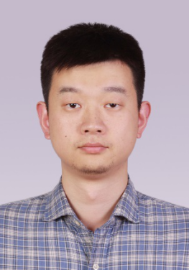
报告人简介：陈勋，中国科学技术大学电子工程与信息科学系教授、博士生导师，国家优秀青年科学基金获得者。2009年6月本科毕业于中国科学技术大学，2014年1月博士毕业于不列颠哥伦比亚大学。2014年10月至2018年4月为合肥工业大学生物医学工程系教授、博导。目前主要从事医学人工智能、人机交互、移动健康监护等领域的研究工作，主持国家重点研发计划课题、国家自然科学基金、军委科技委等项目，在IEEE SPM/TBME/TIM等国际权威期刊及知名会议上发表论文80余篇（含4篇ESI高被引论文和1篇“Top 5 Highly Cited Articles”），申请国家发明专利23项（已授权6项）。IEEE Senior Member，中国生物医学工程学会理事，担任国际SCI期刊Signal Processing-Image Communication及IEEE Access编委。

论坛报告 6

题 目： 基于无线信号的用户行为感知方法研究
报告人：王 柱 副教授（西北工业大学）
时 间：2019年11月22日 15:40-16:20
地 点：安徽大学磬苑校区理工D楼318会议室
摘 要： 面向人类行为感知理解这一科学问题，在构建无线感知理论模型的基础上，尝试从目标感知区域内有没有人、有什么人、在做什么等角度，介绍在智能无线感知方面的研究实践。针对无线感知的理论模型，提出了基于有效反射面积的无线感知覆盖模型，从理论上刻画了无线信号对不同粒度用户行为的感知能力和范围；利用多对收发天线，构造多个边界错位的菲涅尔区，通过捕捉不同接收信号之间的相关性及波动时延（即相位差），实现高鲁棒动静检测；基于“步态可作为身份唯一标识”的理论基础，利用无线感知捕捉行走所引发的多普勒效应，进而基于多普勒时频图从宏观、微观多个角度对步态进行刻画，实现了远距离、非接触身份识别；基于呼吸引发胸脯周期起伏的原理，通过高精度测距实现呼吸检测。

报告人简介：王柱，西北工业大学副教授，入选陕西省青年科技新星。主要研究方向包括移动空间用户行为识别以及健康感知与计算等。主持或参与国家自然科学基金、国家973、国家重点研发计划；在IEEE TMC, ACM TIST, IEEE Comm. Mag., ACM UbiComp, IEEE PerCom等期刊和会议发表学术论文80余篇，Google Scholar引用1800余次。

论坛报告 7

题 目：脑-机接口系统优化与应用
报告人：金 晶 教授（华东理工大学）
时 间：2019年11月23日 8:30-9:10
地 点：安徽大学磬苑校区理工D楼318会议室
摘 要:脑-机接口技术旨在人与计算机之间建立一条不依赖语言、动作的全新信息传输通道。这种技术可以有效帮助残疾人和语言障碍病人在一定程度上重新获得他们失去的控制和信息交互能力。近年来，脑-机接口技术在医疗康复和生活辅助方面已经取得了一些进展，脑-机接口技术的研究已逐渐从实验室进入到康复中心和医院病房等实际应用环境，为失去或暂时失去运动机能的病人创造与外界交流的新渠道，帮助他们提高生活质量; 为运动机能损伤病人提供康复辅助手段，如中风康复和受伤肢体康复等。本次报告围绕P300脑-机接口和运动想象脑-机接口展开相关介绍，主要涉及基于脑-机接口的信息交互系统，轮椅控制系统和脑卒中康复系统等。基于以上这些系统，详细介绍P300的刺激模式\编码技术，运动想象范式，运动模态识别算法和临床应用方法等。

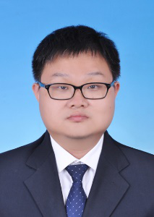
报告人简介：金晶，华东理工大学教授，博士生导师，信息科学与工程学院自动化系主任，上海市“曙光学者”，脑-机接口专业期刊Brain Computer Interfaces副编；脑机接口顶级期刊Journal of Neural Engineering编委，SCI期刊 Neural Networks、Journal of Neuroscience Methods、Applied Sciences和Science Progress 编委， SCI期刊Frontiers in Neuroscience和Computational Intelligence and Neuroscience客座编委；IEEE Senior Member，日本理化学研究所访问科学家，2017年国际脑-机接口大奖 (BCI Award)评审委员会委员（亚洲2人）。担任美国International BCI meeting；欧洲International BCI Conference和IEEE SMC会议等多个脑-机接口领域重要国际会议和研讨会的主席，协主席和委员等。相关研究成果已在Journal of Neural Engineering, IEEE Transactions on Neural Systems and Rehabilitation Engineering自动化学报等上发表论文80余篇，其中SCI期刊论文 40余篇， ESI高被引论文8篇，学术谷歌引用2600余次, H指数32，2015-2019年连续五年入选中国高被引学者榜。被评为Journal of Neural Engineering和 Biological Psychology等4个SCI期刊的杰出审稿人，2016年被选为英国物理学会(IOP)的“年度评审人”（中国至今入选2人），获2018年上海市自然科学二等奖（第一完成人）。

论坛报告 8

题 目：基于眼动跟踪的人机交互技术与应用
报告人：程时伟 教授（浙江工业大学）
时 间：2019年11月23日 9:10-9:50
地 点：安徽大学磬苑校区理工D楼318会议室
摘 要：利用眼动跟踪技术记录人的眼球运动数据及其对应的视觉注意行为，获取用户当前的视觉注意焦点等时-空参数，对用户视觉感知和认知活动进行分析推理，进而为用户界面评估、基于眼动跟踪的人机交互等应用提供数据基础与输入驱动。设计与开发了基于眼动跟踪的人机交互应用系统，如眼动控制的实时游戏系统、在线设计优化系统等，用户研究表明，这些应用系统能有效提高用户操作效率和主观体验，具有广阔的应用前景。

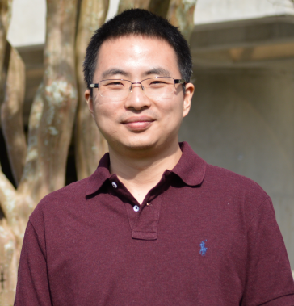
报告人简介：程时伟，浙江工业大学计算机学院教授，计算机软件研究所副所长、博士生导师。浙江大学博士，美国卡内基梅隆大学人机交互研究所博士后。主要研究方向为人机交互、普适计算、界面设计、可视化等。美国计算机学会ACM SIGCHI中国分会秘书长、中国计算机学会（CCF）人机交互专委常务委员、协同计算专委委员、普适计算专委委员，浙江省计算机学会人机交互专委会副主任，IEEE 交互式与可穿戴计算设备技术专家委员会委员、可视分析与表达技术专家委员会委员，中国人工智能学会智能交互专委委员、脑机融合与生物机器智能专委会委员。担任人机交互领域国际顶级期刊与会议IJHCS、CHI、CSCW、Ubicomp审稿人。国家自然科学基金项目通讯评审专家。作为负责人主持国家自然科学基金3项、浙江省自然科学基金2项，参与国家重点研发计划云计算与大数据子课题、美国国家自然科学基金各1项。在人机交互国际Top会议CHI、CSCW以及PUC、JMUI、软件学报、电子学报、计算机辅助设计与图形学学报等SCI、EI检索期刊发表论文近40篇，获得人机交互领域国际顶级会议CSCW2015最佳论文提名奖。此外，出版教材1部、译著1部、授权发明专利3项、软件著作权12项。

论坛报告 9

题 目： 表面肌电人机接口研究进展
报告人：张 旭 副教授（中国科学技术大学）
时 间：2019年11月23日 10:10-10:50
地 点：安徽大学磬苑校区理工D楼318会议室
摘 要： 通过概述肌电信号的基础知识及其在运动意图捕获和运动健康方面应用潜力的基础上，以运动意图捕获用于人机交互的应用为重点，分别从两个方面介绍阐述相关的研究思路：一方面，以实际应用为导向，介绍目前可穿戴表面肌电传感技术以及多通道信息融合的手势交互方法；另一方面，以精准神经信息解码为导向，阐述利用柔性电极阵列采集的高密度表面肌电信号解析运动控制信息的研究方向。本报告分别从肌群协同模式的宏观层面、“神经-肌肉-骨骼”力学模型的介观层面，以及运动神经元与神经肌肉运动单元活动的微观层面信息解析角度对现有的表面肌电人机接口技术进行归纳和比较。特别在上述框架中穿插汇报中国科技大学课题组相关研究进展。最后，展望了未来研究方向。

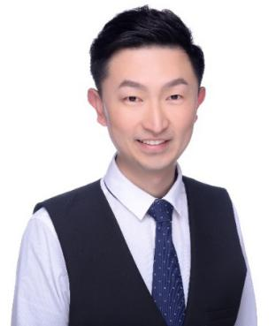
报告人简介：张旭，中国科学技术大学信息科学技术学院，副教授，博士生导师。2010-2013年在美国芝加哥康复研究所从事康复工程博士后研究。2013年8月获得中国科学技术大学信息学院“轨道制”副教授职位，并成为神经康复工程研究方向的主要负责人；2018年晋升为固定教职副教授。致力于以肌电信号为代表的神经信息处理研究。研究兴趣包括神经-机器接口、运动控制、可穿戴传感器和康复辅具、神经肌肉系统疾病和损伤的诊断和康复治疗。承担多项来自教育部、国家自然科学基金委和科技部重点研发计划课题。在行业代表性期刊如IEEE TBME、IEEE TNSRE、IEEE THMS、JNE等发表SCI论文50余篇，其中高被引论文2篇（ESI前3%）；获国内授权发明专利2项，申请发明专利10余项。担任国际期刊《Frontiers in Neurology》客座副主编；数十种国际权威学术期刊审稿人。

